لمدينة تطوان | الرقم الاستدلالي للأثمان - غشت 2026
في شهر غشت 2026 ارتفعت أسعار الاستهلاك على المستوى الوطني بنسبة (1.2% ) خلال شهر واحد في حين ارتفعت أسعار الاستهلاك بما يقارب (0.7% ) خلال سنة كاملة.

Sur un mois, على المستوى الشهري ارتفع الرقم الاستدلالي للمواد الغذائية ب 1.6% في شهر غشت 2026 مقارنة بشهر يوليوز .2026 ويعزى ذلك الى زيادة أثمان الأسماك والمأكولات البحريةب7,2% ‏، اللحمب5,7% ‏، الحليب والجبن والبيضب1,3% ‏، مواد غذائية غير مصنفة في مكان آخرب0,9% ‏، مقهى، شاي وكاكاوب0,4% ‏ و المياه المعدنية، والمشروبات الغازية، وعصائر الفاكهة والخضراوات (بدون تاريخ)ب0,1% ‏
كما، ارتفع التغير الشهري للرقم الاستدلالي للمواد غير الغذائية ب (0.9% ) جراء زيادة أثمان الأقسام التالية: مواصلاتب6,2% ‏، المطاعم والفنادقب0,9% ‏، سلع وخدمات متنوعةب0,2% ‏ و الأثاث والأدوات المنزلية والصيانة المنزلية الروتينيةب0,1% ‏ . NA NA NA ارتفع التغير الشهري للرقم الاستدلالي للمواد غير الغذائية ب (0.9% ) جراء زيادة أثمان الأقسام التالية: مواصلاتب6,2% ‏، المطاعم والفنادقب0,9% ‏، سلع وخدمات متنوعةب0,2% ‏ و الأثاث والأدوات المنزلية والصيانة المنزلية الروتينيةب0,1% ‏ . ارتفع التغير الشهري للرقم الاستدلالي للمواد غير الغذائية ب (0.9% ) جراء زيادة أثمان الأقسام التالية: مواصلاتب6,2% ‏، المطاعم والفنادقب0,9% ‏، سلع وخدمات متنوعةب0,2% ‏ و الأثاث والأدوات المنزلية والصيانة المنزلية الروتينيةب0,1% ‏ .
Sur un an, انخفض الرقم الاستدلالي للمواد الغذائية ب -2.9% في نونبر 2025 مقارنة بنظيره من السنة الماضية،ويعزى ذلك إلى تراجع أثمان المواد المكونة للمجموعات التالية: الزيوت والدهونب18,3% ‏، الفواكهب8,5% ‏، الخضراواتب5,3% ‏، الحليب والجبن والبيضب4,8% ‏، الأسماك والمأكولات البحريةب2,9% ‏، الخبز والحبوبب0,3% ‏ و مواد غذائية غير مصنفة في مكان آخرب0,1% ‏. وعلى الرغم من الارتفاعات المسجلة في أثمان المواد المكونة للمجموعات التالية: اللحمب6,9% ‏، التبغب4,0% ‏، السكر، والمربى، والعسل، والشوكولاتة، والحلوياتب2,1% ‏، مقهى، شاي وكاكاوب0,6% ‏ و المياه المعدنية، والمشروبات الغازية، وعصائر الفاكهة والخضراوات (بدون تاريخ)ب0,4% ‏ و كذا استقرار أثمان NA فإن ذلك لم يؤثر على التطور العام. ارتفع الرقم الاستدلالي للمواد الغذائية ب -2.9% في نونبر 2025 مقارنة بنظيره من السنة الماضية،ويعزى ذلك إلى زيادة أثمان المواد المكونة للمجموعات التالية: اللحمب6,9% ‏، التبغب4,0% ‏، السكر، والمربى، والعسل، والشوكولاتة، والحلوياتب2,1% ‏، مقهى، شاي وكاكاوب0,6% ‏ و المياه المعدنية، والمشروبات الغازية، وعصائر الفاكهة والخضراوات (بدون تاريخ)ب0,4% ‏. وعلى الرغم من الانخفاضات المسجلة في أثمان المواد المكونة للمجموعات التالية: الزيوت والدهونب18,3% ‏، الفواكهب8,5% ‏، الخضراواتب5,3% ‏، الحليب والجبن والبيضب4,8% ‏، الأسماك والمأكولات البحريةب2,9% ‏، الخبز والحبوبب0,3% ‏ و مواد غذائية غير مصنفة في مكان آخرب0,1% ‏ و كذا استقرار أثمان NA فإن ذلك لم يؤثر على التطور العام. ارتفع الرقم الاستدلالي للمواد الغذائية ب -2.9% في نونبر 2025 مقارنة بنظيره من السنة الماضية،ويعزى ذلك إلى زيادة أثمان المواد المكونة للمجموعات التالية: اللحمب6,9% ‏، التبغب4,0% ‏، السكر، والمربى، والعسل، والشوكولاتة، والحلوياتب2,1% ‏، مقهى، شاي وكاكاوب0,6% ‏ و المياه المعدنية، والمشروبات الغازية، وعصائر الفاكهة والخضراوات (بدون تاريخ)ب0,4% ‏. وعلى الرغم من الانخفاضات المسجلة في أثمان المواد المكونة للمجموعات التالية: الزيوت والدهونب18,3% ‏، الفواكهب8,5% ‏، الخضراواتب5,3% ‏، الحليب والجبن والبيضب4,8% ‏، الأسماك والمأكولات البحريةب2,9% ‏، الخبز والحبوبب0,3% ‏ و مواد غذائية غير مصنفة في مكان آخرب0,1% ‏ و كذا استقرار أثمان NA فإن ذلك لم يؤثر على التطور العام. ارتفع الرقم الاستدلالي للمواد الغذائية ب -2.9% في نونبر 2025 مقارنة بنظيره من السنة الماضية،ويعزى ذلك إلى زيادة أثمان المواد المكونة للمجموعات التالية: اللحمب6,9% ‏، التبغب4,0% ‏، السكر، والمربى، والعسل، والشوكولاتة، والحلوياتب2,1% ‏، مقهى، شاي وكاكاوب0,6% ‏ و المياه المعدنية، والمشروبات الغازية، وعصائر الفاكهة والخضراوات (بدون تاريخ)ب0,4% ‏. وعلى الرغم من الانخفاضات المسجلة في أثمان المواد المكونة للمجموعات التالية: الزيوت والدهونب18,3% ‏، الفواكهب8,5% ‏، الخضراواتب5,3% ‏، الحليب والجبن والبيضب4,8% ‏، الأسماك والمأكولات البحريةب2,9% ‏، الخبز والحبوبب0,3% ‏ و مواد غذائية غير مصنفة في مكان آخرب0,1% ‏ و كذا استقرار أثمان NA فإن ذلك لم يؤثر على التطور العام.
في حين، سجل التغير السنوي لمؤشر المواد غير الغذائية ارتفاعا ب 3.6 %، نتيجة التباين بين أقسامه حيث انخفض قسم الملابس والأحذيةب1,3% ‏ بينما ارتفع مواصلاتب12,4% ‏
3- تطور معدل التغير السنوي (%) للرقم الاستدلالي للأثمان عند الاستهلاك لشهر غشت
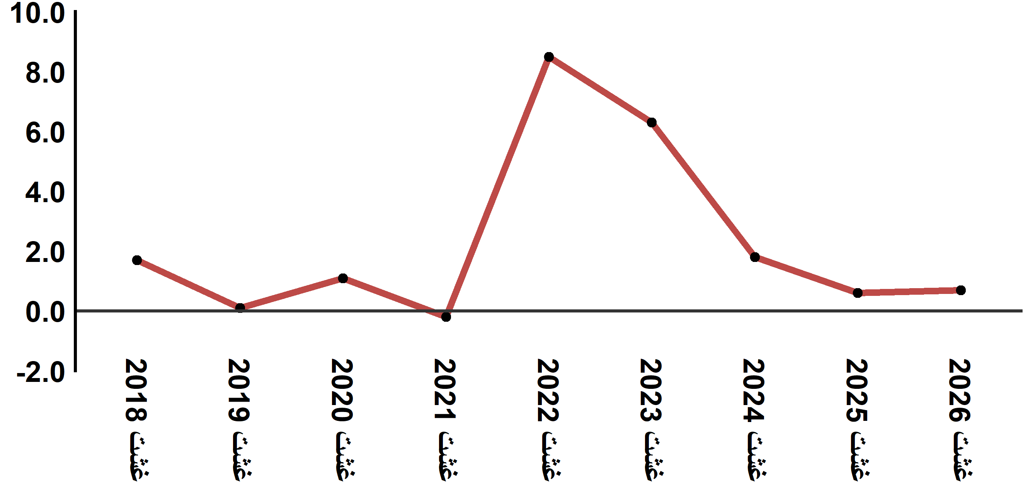
قراءة: في غشت 2026 ارتفع الرقم الاستدلالي للأثمان عند الاستهلاك ب 0.7 % مقارنة بشهر غشت 2025
4- تطور معدل التغير السنوي (%) للرقم الاستدلالي للأثمان عند الاستهلاك لشهر غشت
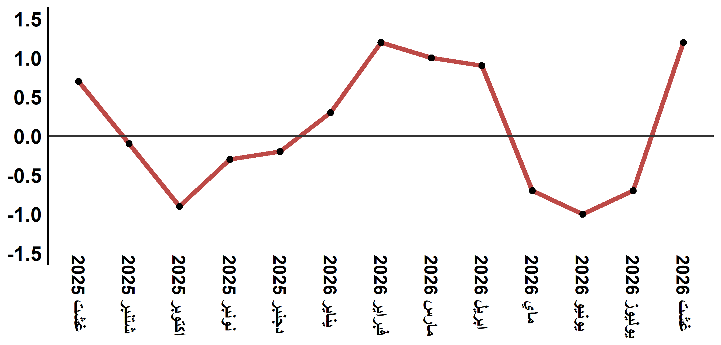
قراءة: في غشت 2026 ارتفع الرقم الاستدلالي للأثمان عند الاستهلاك ب 1.2 % مقارنة بشهر يوليوز 2026

جدول 3: الرقم الاستدلالي للأثمان عند الاستهلاك لمدينة تطوان غشت :2026 (أساس 2017:100)
التغير (%) منذ |  |  | الرقم الاستدلالي لشهر |  |  |  |  | الترجيحات | أقسام المواد
12 شهرا | 3أشهر | شهر واحد | غشت 2026 | يوليوز 2026 | يونيو 2026 | ماي 2026 | غشت 2025 | الترجيحات | أقسام المواد
-2,9 | -1,5 | 1,6 | 132,2 | 130,1 | 132,1 | 134,2 | 136,1 | 40,725 | المواد الغذائية
-3,2 | -1,6 | 1,7 | 131,3 | 129,1 | 131,2 | 133,4 | 135,6 | 38,964 | 01- المواد الغذائية والمشروبات غير الكحولية
4,0 | 0,0 | 0,0 | 152,0 | 152,0 | 152,0 | 152,0 | 146,1 | 1,761 | 02- المشروبات الكحولية والتبغ
3,6 | 0,3 | 0,9 | 115,2 | 114,2 | 114,3 | 114,9 | 111,2 | 59,275 | المواد غير الغذائية
-1,3 | -1,4 | -0,2 | 111,6 | 111,8 | 112,2 | 113,2 | 113,1 | 5,835 | 03 - الملابس والأحذية
1,5 | -0,1 | 0,0 | 110,9 | 110,9 | 110,8 | 111,0 | 109,3 | 14,202 | 04 - السكن والماء والكهرباء والغاز ومحروقات أخرى
0,5 | 0,3 | 0,1 | 111,5 | 111,4 | 111,6 | 111,2 | 110,9 | 5,602 | 05 - الأثاث والأدوات المنزلية والصيانة العادية للمنزل
-0,5 | 0,0 | 0,0 | 103,0 | 103,0 | 103,0 | 103,0 | 103,5 | 6,594 | 06 - الصحة
12,4 | 1,0 | 6,2 | 126,9 | 119,5 | 121,8 | 125,6 | 112,9 | 7,416 | 07 - النقل
0,0 | 0,1 | -0,2 | 97,4 | 97,6 | 97,3 | 97,3 | 97,4 | 2,560 | 08 - المواصلات
-1,2 | -0,2 | 0,0 | 105,4 | 105,4 | 105,6 | 105,6 | 106,7 | 2,432 | 09 - الترفيه والثقافة
10,9 | 0,0 | 0,0 | 129,5 | 129,5 | 129,5 | 129,5 | 116,8 | 5,358 | 10 - التعليم
10,4 | 5,9 | 0,9 | 130,2 | 129,1 | 123,1 | 122,9 | 117,9 | 2,468 | 11 - مطاعم وفنادق
2,8 | 0,0 | 0,2 | 122,7 | 122,5 | 122,4 | 122,7 | 119,4 | 6,808 | 12 - مواد وخدمات أخرى
0,7 | -0,5 | 1,2 | 122,2 | 120,7 | 121,6 | 122,8 | 121,4 | 100,000 | الرقم الاستدلالي العام
المصدر: المندوبية السامية للتخطيط، مديرية الإحصاء -البحث الوطني حول الأثمان عند الاستهلاك
:::

